MAIR091800202201

广东揭阳“7·2”“环宇巨龙”轮搁浅
事故调查报告

编制单位：揭阳海事局
单位地址：广东省揭阳市榕城区
新河路与沿江北路交汇处
联系电话：0663-8266908
编制时间：2022.12.26

简 介
2022年7月2日约0700时，泰州润鑫港口与航道工程有限公司所属的无动力绞吸式挖泥船“环宇巨龙”轮，因走锚在离神泉渔港西防波堤约200米处搁浅（概位: 22°57′35.49″N,116°18′21.70″E），造成搁浅停航21天，没有造成人员伤亡和水域污染，构成一般等级水上交通事故。
事故发生后，揭阳海事局立即成立了事故调查组，依法开展事故调查工作。调查组通过海事业务系统核查船舶信息，调取船舶AIS轨迹，开展现场勘查，函询广东省惠来县气象局取得气象证明，取得广州打捞局《船舶探摸报告》《救助出浅方案》《脱浅情况报告》，询问相关人员等,获得了事故相关证据材料
经调查，“环宇巨龙”轮受台风影响、防台避风措施不当、锚泊位置不安全、安全管理不到位等是导致本次事故发生的原因。这是一起单船责任事故，“环宇巨龙”轮负事故的全部责任，马*为事故主要责任人，泰州润鑫港口与航道工程有限公司负有安全管理责任。

目录
简 介 2
一、事故简况 5
二、事故调查取证情况 5
三、事故船舶、船员、公司概况 5
（一）船舶概况 5
（二）船舶检验情况 8
（三）所有权、国籍、配员证书情况 8
（四）船舶安检情况 8
（五）相关人员情况 9
（六）公司管理情况 9
四、天气海况与通航环境 10
（一）天气、海况 10
（二）事故水域环境 11
五、重要事故要素的认定 12
（一）搁浅时间 12
（二）搁浅地点 12
六、事故经过 13
七、事故处置情况 16
八、事故损失情况 17
九、事故原因分析 18
十、事故责任判定 19
十一、违法行为及处理意见 19
（一）违法行为 19
（二）处理意见 19
十二、安全管理建议 20

一、事故简况
2022年7月2日约0700时，泰州润鑫港口与航道工程有限公司所属的无动力绞吸式挖泥船“环宇巨龙”轮，因走锚在离神泉渔港西防波堤约200米处搁浅（概位: 22°57′35.49″N/116°18′21.70″E），造成搁浅停航21天，没有造成人员伤亡和水域污染，构成一般等级水上交通事故。

二、事故调查取证情况
事故发生后，揭阳海事局立即成立了事故调查组(调查组成员名单见附件1)，依法开展事故调查工作。调查组通过海事业务系统核查船舶信息，调取船舶AIS轨迹，开展现场勘查，函询广东省惠来县气象局取得气象证明，取得广州打捞局《船舶探摸报告》《救助出浅方案》《脱浅情况报告》，询问相关人员等,获得了事故相关证据材料（见附件2）。

三、事故船舶、船员、公司概况

（一）船舶概况

船名 | 环宇巨龙 | 船籍港 | 泰州 | 登记号码 | 060922000008
船舶  种类 | 挖泥船 | 船体  材料 | 钢质 | 船检登记号 | 2009F5100166
总吨 | 2325 | 净吨 | 697 | 船舶识别号 | CN20086711734
总长（米） | 98.0 | 型宽（米） | 18.0 | 型深（米） | 5.2
主机 | 无主机 | 航区 | 沿海 | 货舱的数量 | 0
满载吃水（米） | 3.000 | 空载吃水（米） | 2.382 | 水密横舱壁数 | 17
船舶建造厂 | 广州南洋造船有限公司东莞分公司 |  | 建造完工日期 | 2009-05-20
检验单位 | 泰州市交通运输局 |  | 检验证书发证日期 | 2022年6月2日
船舶所有人 | 泰州润鑫港口与航道工程有限公司 |  | 船舶所有人地址 | 略
表1：船舶概况表
锚名称 | 锚型式 | 锚重量（kg） | 锚链直径（mm） | 锚链长度（m） | 锚链材料
艉锚 | FLIPPER DELTA | 3000.00 | 56.00 | 275.00 | M30Mn2
左艏锚 | FLIPPER DELTA | 7000.00 | 40.00 | 215.00 | 钢丝绳+链
右艏锚 | FLIPPER DELTA | 7000.00 | 40.00 | 215.00 | 钢丝绳+链
表2：船用锚信息
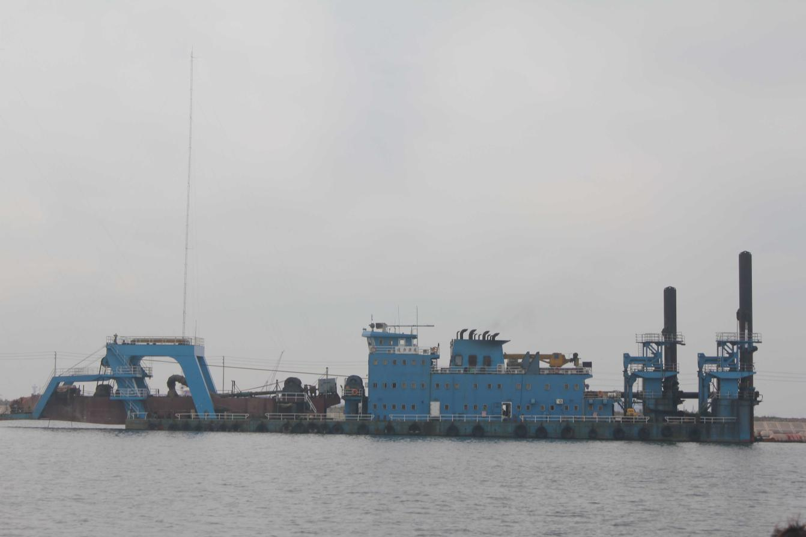
图1：“环宇巨龙”轮照片

（二）船舶检验情况
“环宇巨龙”轮最近一次船舶检验是泰州市交通运输局于2022年6月1日开展的临时检验，检验项目为“根据苏交执法水函（2022）85号文件展期”，该船下次检验为中间检验，时间从2022年6月4日展期至2022年9月4日。事故发生时，该轮船舶检验证书在有效期内。

（三）所有权、国籍、配员证书情况
“环宇巨龙”轮船舶所有人为泰州润鑫港口与航道工程有限公司，取得所有权日期为2022年1月4日。
“环宇巨龙”轮《船舶国籍证书》有效期至2027年2月16日，在有效期内。
“环宇巨龙”轮为无动力船舶，无配员要求，无《船舶最低安全配员证书》。

（四）船舶安检情况
“环宇巨龙”轮最近一次船舶安全检查由莆田秀屿港海事处于2022年1月9日开展，查处缺陷21项,其中5项为“滞留”项目、16项为“15天内纠正”或“下次纠正”项目；2022年3月1日，湛莆田秀屿港海事处对“环宇巨龙”轮开展安检复查，21项缺陷项目均复查通过。

（五）相关人员情况
“环宇巨龙”轮为无动力绞吸式挖泥船，无配员要求，2022年6月30日由拖船“盐田拖23”拖带至神泉渔港外水域锚泊。
马*，男，1983年3月7日生，为“环宇巨龙”轮负责人。“环宇巨龙”轮于2022年6月29日在揭阳港前詹作业区通用码头港池疏浚作业结束退场拟驶往阳江，马*在岸上项目部指挥船舶直至事故发生。
崔*臣，男，1965年7月8日生，为“环宇巨龙”轮甲板部作业人员，持有防城港海事局签发的《海船船员培训合格证书》（编号：略）。林*带，男，1974年9月24日生，为“环宇巨龙”轮作业人员，持有厦门海事局签发的《海船船员培训合格证书》（编号：略）。以上两人在“环宇巨龙”轮发生走锚现象后，受马*指派，登轮进行应急处置，“环宇巨龙”轮搁浅后两人离船上岸。

（六）公司管理情况
“环宇巨龙”轮船舶所有人为泰州市润鑫港口与航道工程有限公司，持有泰兴市行政审批局签发的《营业执照》，公司成立日期为2021年4月25日，统一社会信用代码：略，法定代表人为吴*。泰州市润鑫港口与航道工程有限公司设有综合部、采购部、机务部、财务部、安全生产部共5个部门，公司仅拥有“环宇巨龙”轮1艘船舶，于2022年1月4日取得其所有权。
“环宇巨龙”轮发生走锚后，负责人马*向公司法定代表人吴*电话报告，法定代表人未对如何开展处置进行部署和提供支持，仅由马*进行现场处置，也未要求及时向主管机关报告险情、事故情况。

四、天气海况与通航环境

（一）天气、海况
1.惠来县气象局提供的气象证明：2022年7月1日16时至7月2日07时，惠来神泉附近海域出现雷阵雨天气，平均风力5.8米/秒（4级），极大阵风14.3米/秒（7级），极大阵风出现时间是7月1日16时。惠来县气象台于2022年7月1日13时39分将台风白色预警信号升级为台风蓝色预警信号。
2.国家海洋台预报：受今年第3号台风“暹芭”（强热带风暴级）的影响，预计7月1日上午到2日中午，南海北部将出现4到6.5米的巨浪到狂浪区，近海海域海浪预警级别为黄色；广东近岸海域将出现3-5米的大浪到巨浪，该近岸海域海浪预警级别为橙色。
3.马*陈述：7月1日1600时左右，浪高约3米，风力4-5级。7月1日晚上，浪高约4米，风力7-8级。
4.崔*臣陈述：7月1日下午4点左右，浪高3米左右，风力6级左右。到了晚上，浪高4米左右，风力7-8级。
5.林*带：1号下午四五点钟刚过去的时候差不多3米浪。差不多过了2个小时，感觉浪有4米左右。
揭阳市惠来县气象局神泉渔港观测站位于距事发水域附近约0.85公里的防波堤上（概位：22°57′44″N/116°18′49″E），因此结合惠来县气象局气象证明综合分析，认定事故发生时天气情况：雷阵雨，南南东风4-5级，阵风7级，浪高约3-4米。

（二）事故水域环境
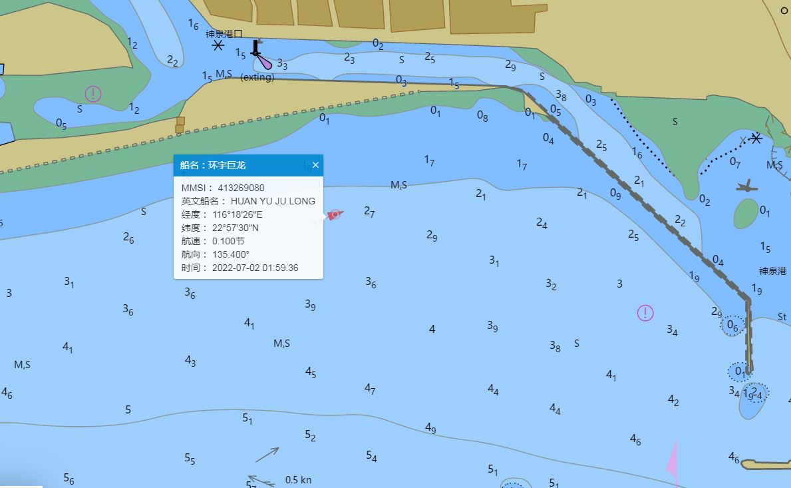
“环宇巨龙”轮原锚泊位置位于神泉渔港西防波堤约1.5公里外水域，水深约6米，泥沙质地。搁浅位置海图水深约2.6米，海床底质为细砂质。该水域位于神泉渔港渔船进出港航道西侧。
图2：搁浅位置示意图

五、重要事故要素的认定

（一）搁浅时间
1.“环宇巨龙”轮《水上交通事故报告书》：7月2日早7:00左右船舶搁浅。
2.马*陈述：7月2日0600时左右，我船搁浅在神泉渔港西防波堤外300米左右处。
3.崔*臣陈述：7月2日早上7点船艏搁浅，离防波堤约300米，接着船体打横。
4.林*带陈述：到7月2日天蒙蒙亮的时候，发现船已经搁浅。
由于事发时“环宇巨龙”轮AIS处于断电离线状态，按照当事人员的描述及综合分析，认定船舶搁浅时间：2022年7月2日约0700时。

（二）搁浅地点
1.“环宇巨龙”轮船舶探摸报告：“探摸情况-搁浅位置”为22°57′35.49″N/116°18′21.70″E。
2.广东海事局监管指挥系统查询“环宇巨龙”轮AIS信息，该船于2022年7月2日0222时AIS信息丢失，经纬度22°57′31″N/116°18′27″E。
由于事发时“环宇巨龙”轮AIS处于离线状态，AIS信息丢失时的位置并非最终搁浅位置，因此认定船舶搁浅地点：22°57′35.49″N/116°18′21.70″E。

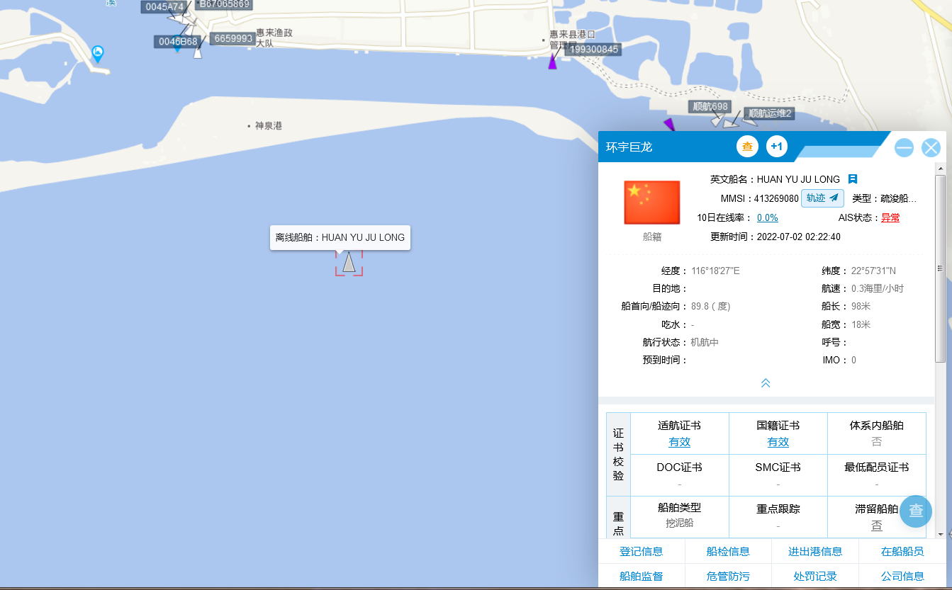
图3：“环宇巨龙”搁浅位置

六、事故经过
根据相关人员询问笔录及AIS数据等证据材料以及有关事故基本事实认定综合分析，事故发生经过如下：
2022年6月30日1100时，泰州润鑫港口与航道工程有限公司业务主管马*安排拖船“盐田拖23”拖带“环宇巨龙”轮从惠来前詹港电通用码头临时作业区起航。
1500时，拖船“盐田拖23”拖带“环宇巨龙”轮到达惠来神泉渔港外水域，原计划拖带到该水域西南侧锚泊，后在“环宇巨龙”公司负责人马*的要求下拖带到该水域的北侧停泊，随后抛下一个尾锚进行避风，锚链下水约160米。
1700时，“盐田拖23”轮开航前往惠来大南海水域；“环宇巨龙”轮按照防台要求开始撤离船上人员。
1730时，“环宇巨龙”轮所有人员撤离完毕，现场无应急拖轮值守。
7月1日1600时，“环宇巨龙”轮负责人马*通过AIS发现该船出现走锚现象，随后安排崔*臣、林*带上船处置。
1700时，崔*臣、林*带登上“环宇巨龙”轮，在右舷船中抛下7吨钢丝锚链右艏锚。
1800时，右艏锚钢丝绳锚链绷断，随后在左舷船中抛下7吨钢丝锚链左艏锚，船舶继续走锚；随后左艏锚钢丝绳锚链绷断。
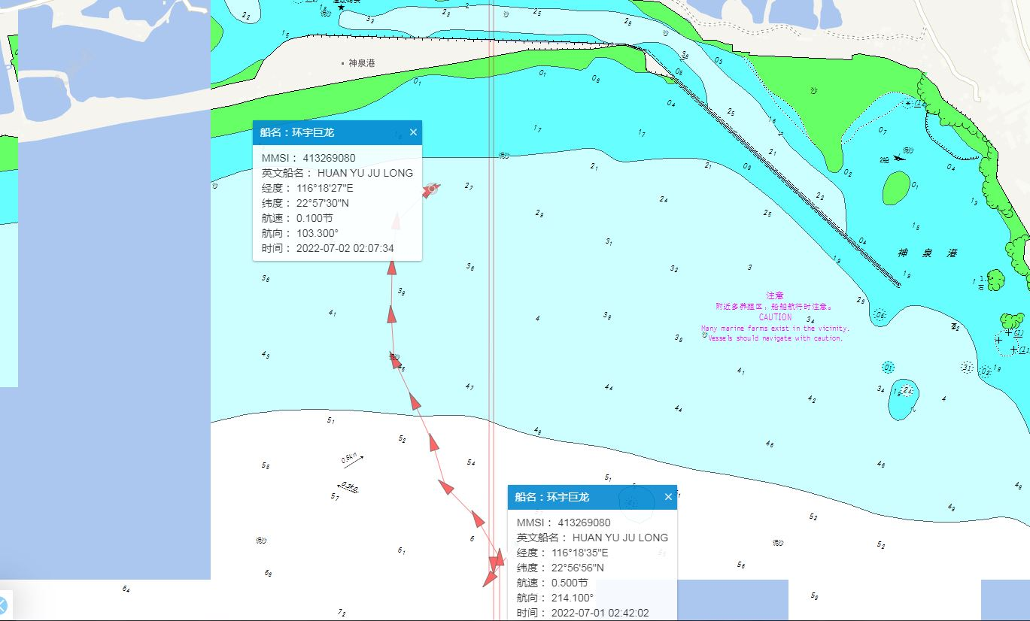
7月2日0700时，“环宇巨龙”轮搁浅于神泉渔港西防波堤外沙滩上。
图4：“环宇巨龙”轮AIS轨迹
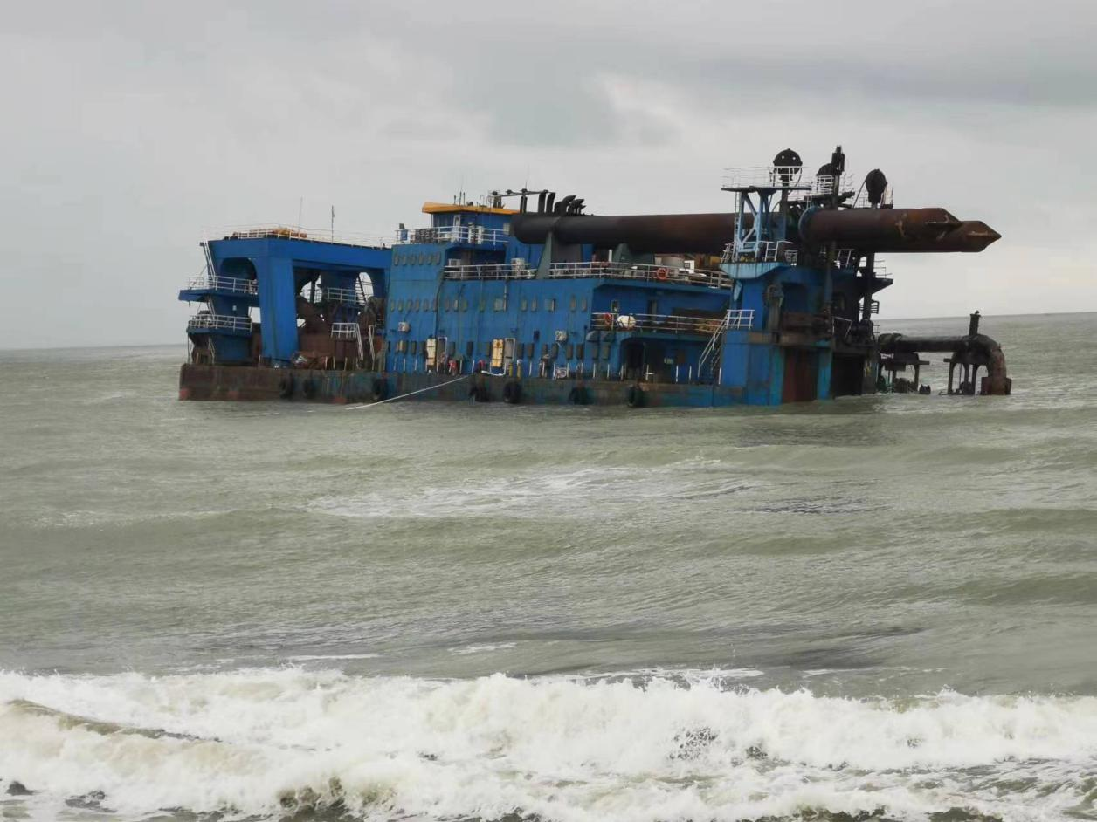
图5：搁浅现场照片

七、事故处置情况
2022年7月3日1414时，揭阳惠来海事处接报，“环宇巨龙”轮受今年3号台风“暹芭”的影响，走锚并在离神泉渔港西防波堤约200m处搁浅。揭阳惠来海事处接报后立即向揭阳市海（水）上搜救分中心报告。随后，按照揭阳市海（水）上搜救分中心的指派，揭阳惠来海事处立即派出两名执法人员，前往事故现场进行勘验，现场未发现溢油情况，“环宇巨龙”搁浅位置对船舶海上航行及其他人员活动无影响。
2022年7月5日至7日，广州打捞局对“环宇巨龙”轮开展探摸，并出具《船舶探摸报告》，未发现船舶舷外有漏油。2022年7月12日开始，广州打捞局对“环宇巨龙”轮开展脱浅作业，至2022年7月23日0600时，“环宇巨龙”轮成功出浅，并于2022年7月24日1500时交接给泰州鑫润港口与航道工程有限公司。

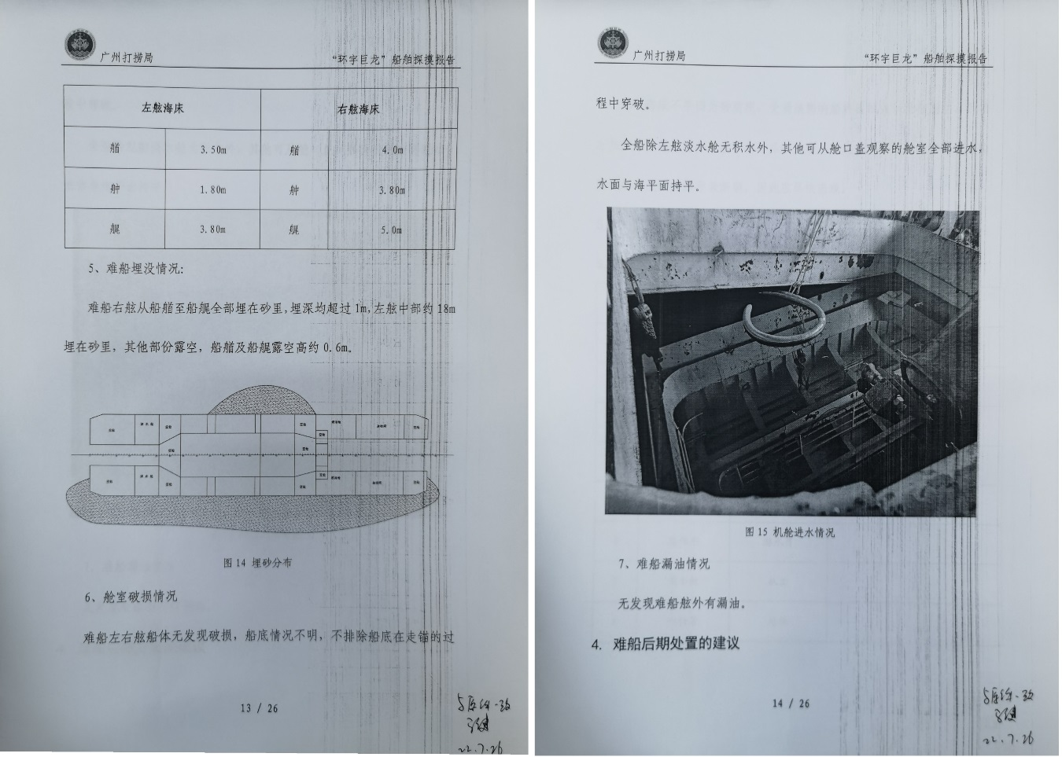
八、事故损失情况
图6：探摸报告
事故造成“环宇巨龙”轮搁浅停航21天,右艏锚链断裂丢失，舱室进水，部分船机设备泡水。根据《水上交通事故统计办法》，构成一般等级水上交通事故。

九、事故原因分析
根据调查的事实和证据，分析事故原因如下：
（一）受恶劣海况影响
“环宇巨龙”轮在锚泊时，仅抛下单艉锚进行避风，随后全部人员撤离上岸，受今年3号台风“暹芭”的影响，事发水域海况十分恶劣，风、浪对船体产生推力，单个艉锚无法满足船舶锚泊固定要求，从而导致船舶走锚。
（二）防台避风措施不当
“环宇巨龙”轮为无动力船舶，由“盐田拖23”轮拖带至事发水域后，仅抛下单艉锚进行避风，且未安排应急拖轮和相关值班人员值守，安全管理人员发现船舶走锚后，未能及时协调应急力量开展救助。
（三）应急处置措施不当
1.发生险情未及时报告。“环宇巨龙”轮发生走锚事故后，未按照《中华人民共和国海上交通安全法》第八十条的规定，立即报告揭阳市海（水）上搜救分中心，延误了险情处置。
2.“环宇巨龙”轮所属的泰州润鑫港口与航道工程有限公司管理不到位。未对如何开展险情处置进行部署和提供支持，也未按要求及时向主管机关报告险情、事故情况。

十、事故责任判定
这是一起单船责任事故，“环宇巨龙”轮负事故的全部责任，马*为事故主要责任人，泰州润鑫港口与航道工程有限公司负有安全管理责任。

十一、违法行为及处理意见

（一）违法行为
1.“环宇巨龙”轮遇险及发生海上交通事故后未履行报告义务，违反了《中华人民共和国海上交通安全法》第八十条、《中华人民共和国海上交通安全法》第八十六条第一款的规定。
2.“环宇巨龙”轮本航次到达惠来神泉渔港外水域抛锚，未依法向海事管理机构报告，违反了《中华人民共和国海上交通安全法》第四十六条第三款的规定。

（二）处理意见
1.建议就船舶发生海上交通事故后未履行报告义务以及船舶进出港口未依法向海事管理机构报告等违法行为，依法对“泰州润鑫港口与航道工程有限公司”、责任人员进行处罚，处罚信息录入海事信用信息管理系统。
2.建议依法对事故责任人予以处理。

十二、安全管理建议
为认真吸取事故教训，防止类似事故再次发生，更好地保障海上人命和财产安全，对泰州润鑫港口与航道工程有限公司提出如下安全管理建议：
（一）将本次事故通报给公司所属各船舶，根据事故原因采取有效的预防措施，举一反三，杜绝类似事故再次发生。
（二）严格落实安全生产主体责任，深刻吸取事故教训，按照公司有关管理规定对事故责任人进行相应处理，对船舶安全管理状况进行自查自纠，加强所属船舶安全与防污染管理。
（三）将《中华人民共和国海上交通安全法》等法律法规相关要求纳入公司管理制度，组织公司和船舶管理人员加强学习，确保严格履行法律法规所要求的义务，督促船员在发生事故后，要及时通过有效手段向海事管理机构报告。

十三、附件
附件1 .事故调查组成员名单
附件2 .主要证据材料

附件1
事故调查组成员名单

略

附件2
主要证据材料清单
序号 | 名称 | 数量 | 单位
1 | 水上交通事故报告书 | 13 | 份
2 | 授权委托书 | 1 | 份
3 | 营运执照（正本、副本） | 1 | 份
4 | 船舶所有权证书、国籍证书、船检证书 | 各1 | 份
5 | 现场勘验记录 | 2 | 份
6 | 询问笔录 | 6 | 份
7 | AIS轨迹截图 | 2 | 份
8 | 气象证明 | 1 | 份
9 | 身份证复印件 | 4 | 份
10 | 船舶探摸报告、救助出浅方案、脱浅情况报告 | 各1 | 份
11 | 交接确认书、探摸协议、救助协议 | 各1 | 份
12 | “盐田拖23”轮所有权证书、国籍证书、最低安全配员证书、船长身份证明 | 各1 | 份
13 | 其他证据资料 | 若干 | 份

